**EKİM AYI DİLİMİZN ZENGİNLİKLERİ PROJESİ**

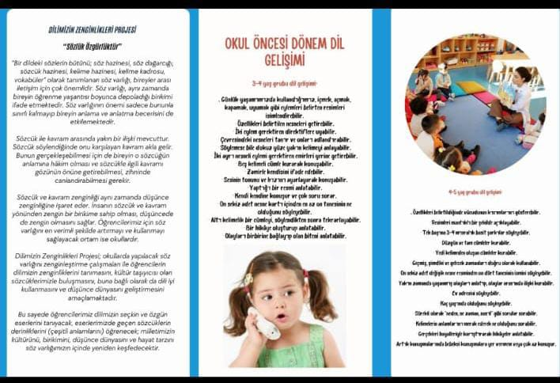

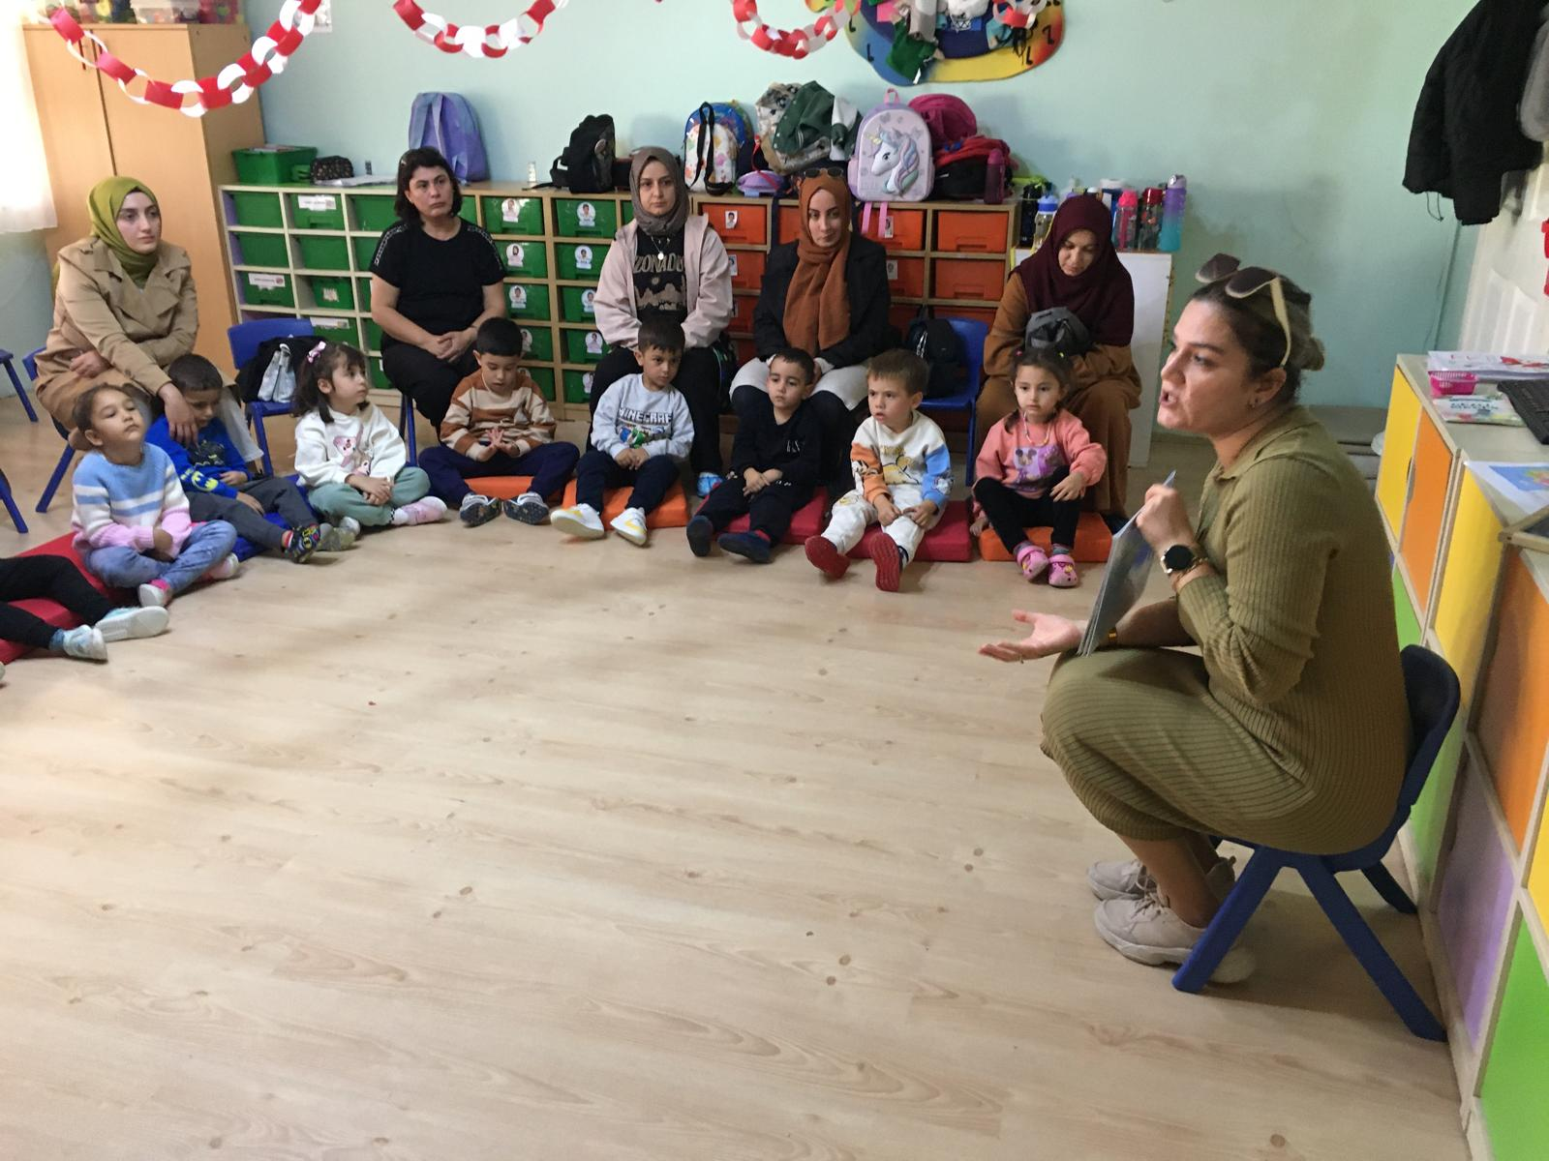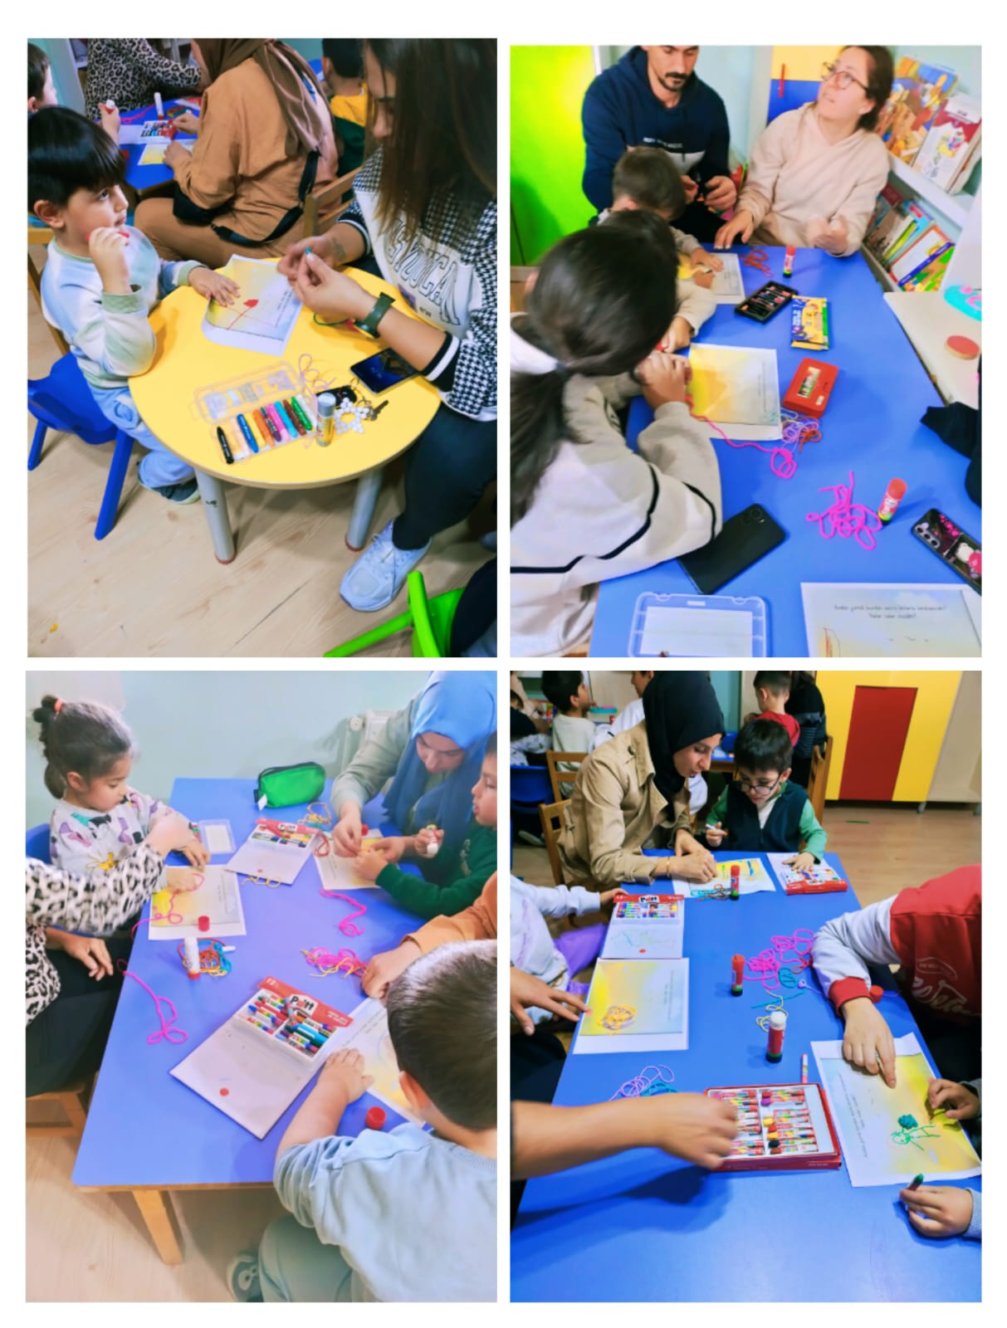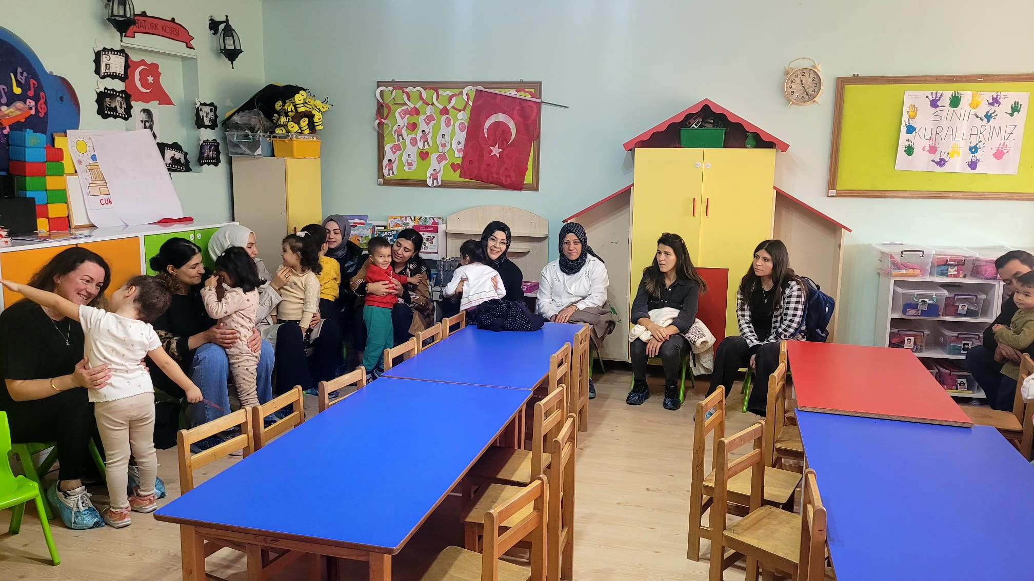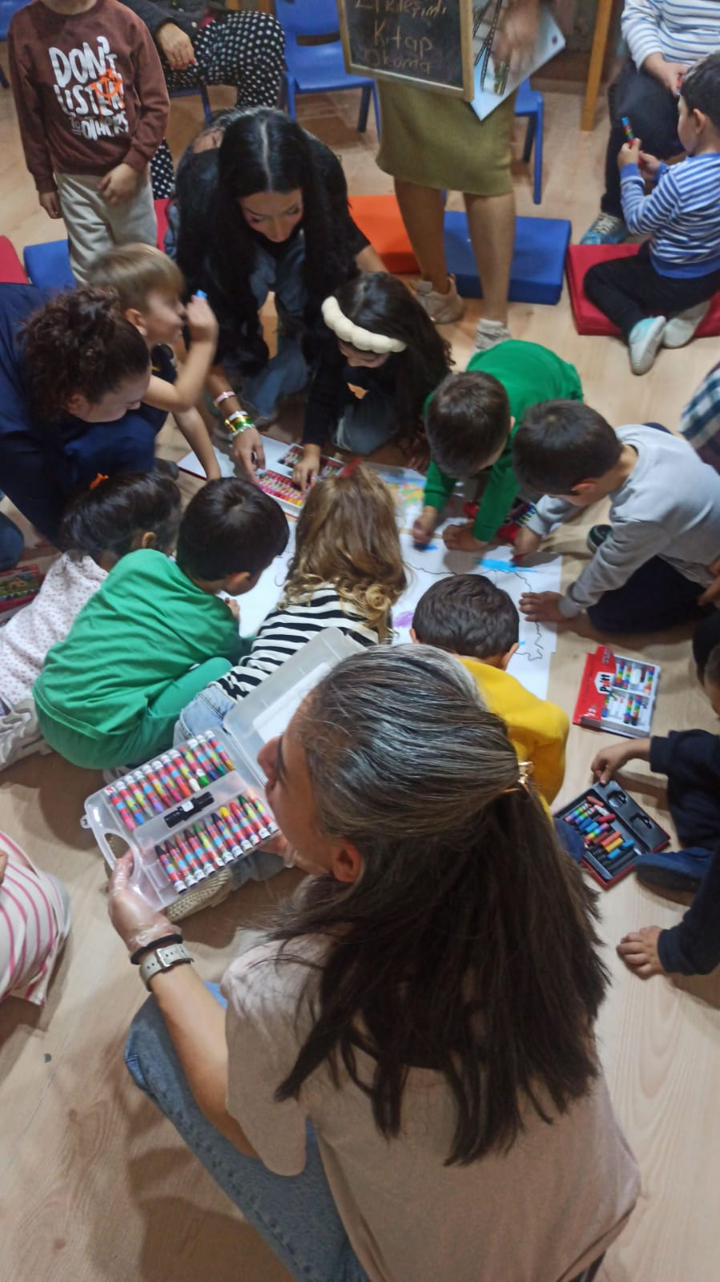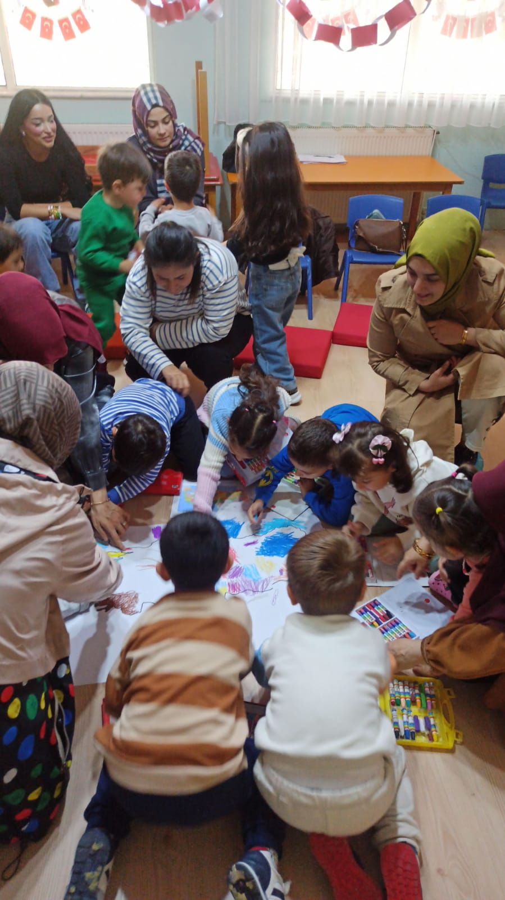

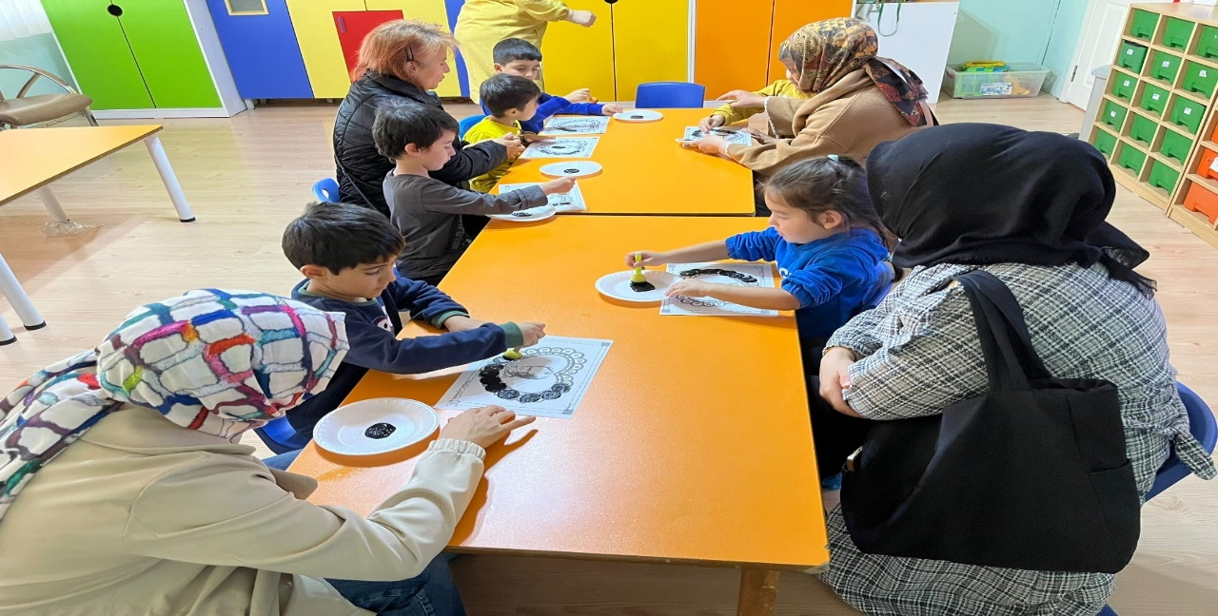

**PROJEYLE İLGİLİ AİLELERİN BİLGİLENDİRME SÜREÇLERİNDE KULLANILACAK HABER MEKTUBU, BÜLTEN, YAZIŞMA GİBİ HAZIRLIKLAR YAPILDI. AİLELER İLE YÜZ YÜZE TOPLATILAR YAPILARAK PROJE HAKKINDA BİLGİLENDİRMELER YAPILDI. ÇOCUKLARIN SÖZEL DİL BECERELERİNİ GELİŞTİRMEYE YÖNELİK YÜRÜTÜLEN BİR ETKİNLİĞİ AİLELER GÖZLEMCİ OLARAK KATILDI. AİLELER VE ÇOCUKLARIN BİRLİKTE KATILIM GÖSTERECEGİ BİR FAALİYET UYGULANDI.**